 | Зборник радова Факултета техничких наука, Нови Сад
УДК: (Уписује редакција, оставити овај ред)
ДОИ: (Уписује редакција, оставити овај ред)

АЛГОРИТМИ ЗА ВИЗУЕЛНУ ОДОМЕТРИЈУ СА ПРИМЕНОМ У МОБИЛНОЈ РОБОТИЦИ

VISUAL ODOMETRY ALGORITHMS WITH APPLICATION IN MOBILE ROBOTICS
Лазар Попадић, Факултет техничких наука, Нови Сад

Студијски програм – Мехатроника
Кратак садржај – У раду је представљена експериментална анализа и поређење различитих приступа монокуларној визуелној одометрији у мобилној роботици. Монокуларна визуелна одометрија процењује кретање камере на основу низа узастопних слика, прикупљених са једне камере. Анализирана су три алгоритма: SVO, ORB-SLAM3 и TSformer-VO. У сврху процене рада алгоритама, представљен је процес прикупљања података са мобилног робота док пролази кроз секвенце кретања. Резултати алгоритама показују да је SVO остварио задовољавајућу процену ротације и на локалном и на глобалном нивоу, али није у стању да поуздано одреди апсолутну скалу за транслацију. ORB-SLAM3 показује ограничења у локалној процени кретања, поготово у ротацијама, али добро поклапање са референтном путањом указује на потенцијал ВО за локализацију кроз SLAM. TSformer-VO није успешно проценио кретање на анализираном скупу података.
Кључне речи: монокуларна визуелна одометрија, мобилна роботика, процена кретања
Abstract – This paper presents an experimental analysis and comparison of different approaches to monocular visual odometry in mobile robotics. Monocular visual odometry estimates the motion of a camera based on a sequence of images acquired from a singular camera. Three algorithms were analysed: SVO, ORB-SLAM3 and TSformer-VO. For the purpose of evaluating the performance of the algorithms, the process of data acquisition from a mobile robot while it moves through sequences of motion is presented. The results show that SVO achieved satisfactory rotation estimation, both at the local and global levels, while it is unable to reliably estimate absolute scale for translation. ORB-SLAM3 shows limitations in local motion estimation, especially in rotations, but good correspondence with the reference trajectory shows the potential of VO for localization through SLAM. TSformer-VO did not successfully estimate the motion on the acquired dataset.
Keywords: monocular visual odometry, mobile robotics, motion estimation
__________________________________________
НАПОМЕНА: Овај рад проистекао је из мастер рада чији ментор је био др Бранко Бркљач, ванр. проф.
- УВОД
Праћење сопственог положаја у времену је један од најважнијих проблема у мобилној роботици. Недовољно брза и стабилна процена негативно утиче на управљање кретањем робота, док се константне грешке нагомилавају и полако се губи прецизна позиција робота у простору. Одометрија је основни приступ процени кретања и њен задатак је да процени промену положаја у времену на основу мерења неког сензора. Локализација има за циљ да одреди положај у познатом окружењу, чиме компензује нагомилану грешку одометрије (дрифт). Што је грешка одометрије мања, то је задатак локализације једноставнији.
Сензори на основу чијих мерења се процењује промена положаја могу да се поделе на проприоцептивне и екстероцептивне. Проприоцептивни сензори мере унутрашња стања робота, као што су: положај, брзина и убрзање у зглобовима, а њихова мерења могу без много обраде да се користе за одометрију. Екстероцептивни сензори сакупљају податке о спољашњем окружењу, као што су: слике окружења и удаљеност до препрека, које могу да се користе и за локализацију.
Визуелна одометрија (ВО) процењује промену положаја на основу секвенце слика са камера. Монокуларна ВО користи слике са само једне камере. Због недостатка информације о дубини и неодређености апсолутне скале, ово представља веома ограничен приступ ВО.
С обзиром на то да је главни улаз у ВО секвенца слика спољашњег окружења, веома је важно да се рад алгоритама ВО анализира у одговарајућем окружењу. Због тога је направљен експериментални скуп података на мобилном роботу, који садржи путање којима се робот креће и секвенце слика прикупљених камером која је постављена на њему.
- ВИЗУЕЛНА ОДОМЕТРИЈА
Визуелна одометрија инкрементално естимира позу камере која се креће тако што прати промене у сликама које тај покрет индукује. Окружење у којем се налази камера значајно утиче на успешност ВО. Да би ВО могла да одреди кретање, потребно је да окружење буде довољно осветљено и да сцена буде статична и са довољно текстуре. Битно је да постоји довољно преклапање сцене између узастопних слика [1]. Процена дубине представља основу алгоритама ВО. У случају стерео ВО, дубина сцене се рачуна на основу пиксела који се подударају у сликама леве и десне камере. На основу разлике њиховог положаја у обе слике, познатог растојања између камера (базна дистанца) и унутрашњих параметара камера, положај тачке може лако да се израчуна као:
$$\left[x, y,z\right]=[\frac{x_{c}∙z}{f},\frac{y_{c}∙z}{f},\frac{b∙f}{d}]$$ | (1)
Где је са x, y, z означен 3Д положај тачке, x_{c} и y_{c} су координате пиксела у слици, b представља базну дистанцу, d је разлика положаја у левој и десној слици и f је жижна даљина изражена у пикселима [2].
У случају великих удаљености у сцени (много веће од базне дистанце) стерео ВО се своди на случај монокуларне ВО [1]. Због недостатка могућности да се дубина сцене израчуна директно, монокуларна ВО користи кореспонденцију тачака у узастопним сликама за реконструкцију дубине и кретања камере. С обзиром на то да не постоји податак као базна дистанца на основу којег би се одредила апсолутна скала, алгоритми за монокуларну ВО могу да процене кретање само до фактора скале [1].
Методе ВО могу да се поделе првенствено на геометријске и методе засноване на дубоком учењу. Геометријске даље могу да се поделе на методе засноване на карактеристичним тачкама и директне [3]. У овом раду су анализирани представници сваког од та три типа метода.
  - SVO
Semi-Direct Visual Odometry (SVO) алгоритам користи кореспонденцију карактеристика, али с обзиром да то представља имплицитни резултат директне процене кретања, а не резултат експлицитног издвајања и упаривања карактеристика, SVO је издвојен као представник директних метода ВО. Екстракција карактеристика је потребна само када се одабере нова кључна слика ради иницијализације 3Д тачака. Предност таквог приступа је прескакање рачунски захтевног процеса екстракције карактеристика у сваком фрејму. Чим се заврши кореспонденција карактеристика и процена иницијалне позе камере, алгоритам наставља са коришћењем само претходно иницијализованих 3Д тачака. За процену дубине на локацијама карактеристика користи се Бајесов филтар који експлицитно моделује непоуздана мерења. Тек када филтар дубине конвергира, нова 3Д тачка се иницијализује [4].
Процена кретања се састоји из три корака. Промена релативне позе камере између две узастопне слике имплицитно доводи до померања репројектованих тачака. Поравнавање слике настоји да пронађе трансформацију између поза камере тако да минимизује фотометријску грешку између делова слике који одговарају истој 3Д тачки. Та трансформација дефинише иницијалну процену положаја видљивих 3Д тачака у односу на нову слику. Због нетачности у тој процени, фотометријска грешка може додатно да се минимизује оптимизацијом положаја сваког издвојеног дела слике појединачно. Овим кораком се врши нарушавање епиполарних ограничења, како би се добила већа корелација између делова слика. Последњим кораком се оптимизују поза камере и положаји 3Д тачака минимизацијом репројекционе грешке.

  - ORB-SLAM3
ORB-SLAM3 је систем за визуелни SLAM (Simultaneous localization and mapping) заснован на карактеристичним тачкама. За разлику од многих алгоритама за ВО који се ослањају само на краткорочне информације, односно прате окружење само док се налази у погледу, ORB-SLAM3 користи и средњерочне информације, које се користе када се у погледу нађе претходно истражено окружење, као и дугорочне информације које омогућавају ресетовање дрифта и корекцију мапе [5]. ORB-SLAM3 је изабран не само зато што је представник метода заснованих на карактеристичним тачкама, већ и како би се обрадио утицај локализације на успешност ВО.
Алгоритам је организован у три компоненте: праћење, локално мапирање и спајање мапа. Праћење рачуна тренутну позу у односу на активну мапу минимизацијом репројекционе грешке упарених карактеристика. Локално мапирање додаје нове кључне слике и 3Д тачке у активну мапу, уклања редундантне и побољшава локалну мапу. Спајање мапа детектује заједничке делове између активне мапе и претходно познатих мапа. Уколико заједнички регион припада активној мапи, врши се корекција петље. Уколико припада некој другој мапи, врши се спајање мапа [5].
  - TSformer-VO
TSformer-VO је метода заснована на TimeSFormer архитектури за препознавање акција. Архитектура користи механизам самопажње за издвајање просторно-временских карактеристика за процену позе камере [6].
Улазни скуп се састоји од узастопних слика. Дели се на непреклапајуће регионе слике, који се претварају у токене и прослеђују као улази у Трансформер енкодер, који учи односе између карактеристика кроз време и простор. На крају, MLP (multilayer perceptron) излазни слој процењује релативну позу камере. С обзиром да су две узастопне слике потребне за процену једне позе, као излаз за скуп од N_{f} слика, добијамо N_{f} - 1 поза камере [6].
- ПРИКУПЉАЊЕ ПОДАТАКА
Како би се испитала примена ВО у мобилној роботици прикупљен је експериментални скуп података. Експерименталну поставку чине робот са диференцијалним погоном и круто постављеном камером, док се креће кроз различите секвенце кретања у дефинисаном простору.
  - Робот
За прикупљање података коришћен је мобилни робот развијен у оквиру тима +381 Robotics за такмичење Eurobot Srbija 2026. У наставку су описане ка које су релевантне за процес прикупљања података.
Диференцијални погон се састоји од два независно актуисана саосна точка. Овакав тип погона има два степена слободе и уводи нехолономно ограничење: брзина базе у бочном правцу је увек 0. Три основна типа кретања за оваквог робота су: праволинијска транслација, ротација око центра робота, криволинијско кретање.
Одометријски систем се састоји од инкременталних енкодера који су на пасивним точковима. Пасивни точкови су увек у контакту са подлогом. Овај систем је одвојен од погонског како би се избегао утицај проклизавања погонских точкова на стварање грешке у одометрији.
Камера је круто везана за робота. Постављена је директно изнад локалног координатног система робота и оријентисана у правцу кретања робота. С обзиром да се робот креће у равни, оваква поставка омогућава да се прескочи корак рачунања трансформације камера-робот.
На роботу је већ имплементиран ROS2, па је за снимање података коришћен rosbag. Топици који су снимани су:
- Одометрија са пасивних точкова, која је коришћена за процену референтних путања,
- Секвенца слика са камере,
- Топик са параметрима камере.
На слици 1 је приказан робот са означеним погонским и одометријским системима, камером и локалним координатним системом.
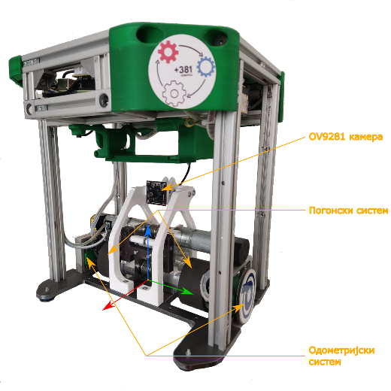
Слика 1. Робот са означеним системима
  - Камера
Коришћена је OV9281 global-shutter камера. Овај тип камере хвата све пикселе слике у истом тренутку, током истог времена експозиције. Rolling-shutter камере секвенцијално снимају редове у слици, а експозиција почиње у различитим тренуцима, што може довести до дисторзије слике док се камера помера [7]. OV9281 камера снима црно-белу слику, резолуције 1280∙720 пиксела и брзином снимања од 120 слика по секунди. Калибрацијом камере су одређени унутрашњи параметри камере и коефицијенти дисторзије, који су дати у (2) и (3), респективно.
$$\left[\begin{matrix}1032.90964 & 0 & 0 \\ 0 & 1032.44152 & 0 \\ 681.51361 & 317.85746 & 1\end{matrix}\right]$$ | (2)
$$\left[\begin{matrix}-0.002 & 0.073 & -0.005 & 0.002 & -0.129\end{matrix}\right]$$ | (3)
Веома важан параметар камере за ВО је време експозиције. Он представља време током којег се прикупља светлост за једну слику. Дуже време омогућава да се више светлости прикупи и да слика буде светлија. Међутим, дуже време представља проблем док се камера креће. Са повећањем времена експозиције, израженије је замућивање (motion blur). За ВО је потребна оштра слика са довољно светла. У прикупљеном сету података је коришћено кратко време експозиције, од 1,5 ms, док су контраст и гама подешени на вредности 32 и 200, како би се компензовала недовољно осветљена слика.
  - Секвенце
Робот се креће по столу за такмичење Eurobot 2026. Димензије стола су тачно дефинисане и коришћене су за компензацију грешке одометрије са пасивних точкова. Тако коригована одометрија са точкова је коришћена као референтна путања.
Снимљене су две различите секвенце кретања. Обе секвенце су снимљене са два сета максималних брзина (максимална линеарна и угаона брзина). Максималне брзине при споријим секвенцама су 0,5 $m/s$ и $π/2 {rad}/s$, док су при бржим 1 $m/s$ и $π {rad}/s$. Прва секвенца се састоји искључиво од праволинијских транслација и ротације око центра робота. Друга секвенца се састоји и од криволинијских кретања. Оваква подела секвенци је изабрана како би се испитао утицај брзине кретања, као и различитих типова кретања робота на успешност ВО. На слици 2 су приказане референтне путање у секвенцама.

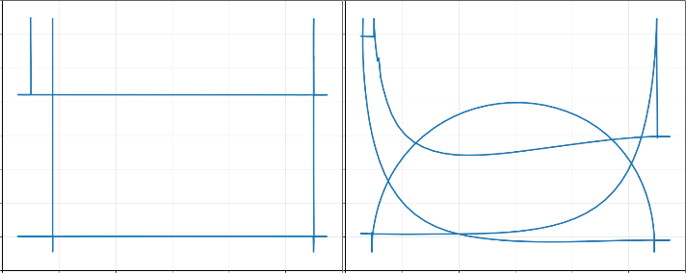
Слика 2. Референтне путање у секвенци 1 (лево) и у секвенци 2 (десно)
- РЕЗУЛТАТИ
Успешност алгоритама ВО је процењена поређењем процењених и референтних путања. Коришћени критеријуми:
- Просечна транслациона грешка,
- Просечна ротациона грешка,
- Апсолутна грешка трајекторије (ATE),
- Релативна грешка позе (RPE), транслациона и ротациона
Резултати су приказани на слици 3. На слици 4 су приказане процењене и референтне путање за све секвенце кретања. Код SVO, при секвенци 2 са већим максималним брзинама је дошло до једног губитка праћења при ротацији око центра робота. Код ORB-SLAM3 је долазило до губитка праћења на крају сваке ротације око центра робота, због чега су за поједине секвенце приказани само најдужи делови путање између два губитка праћења.

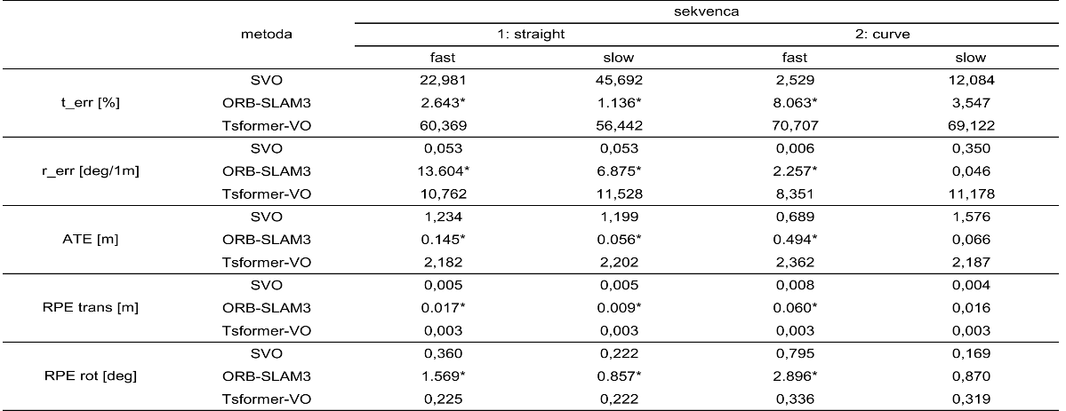
Слика 3. Резултати анализираних алгоритама ВО

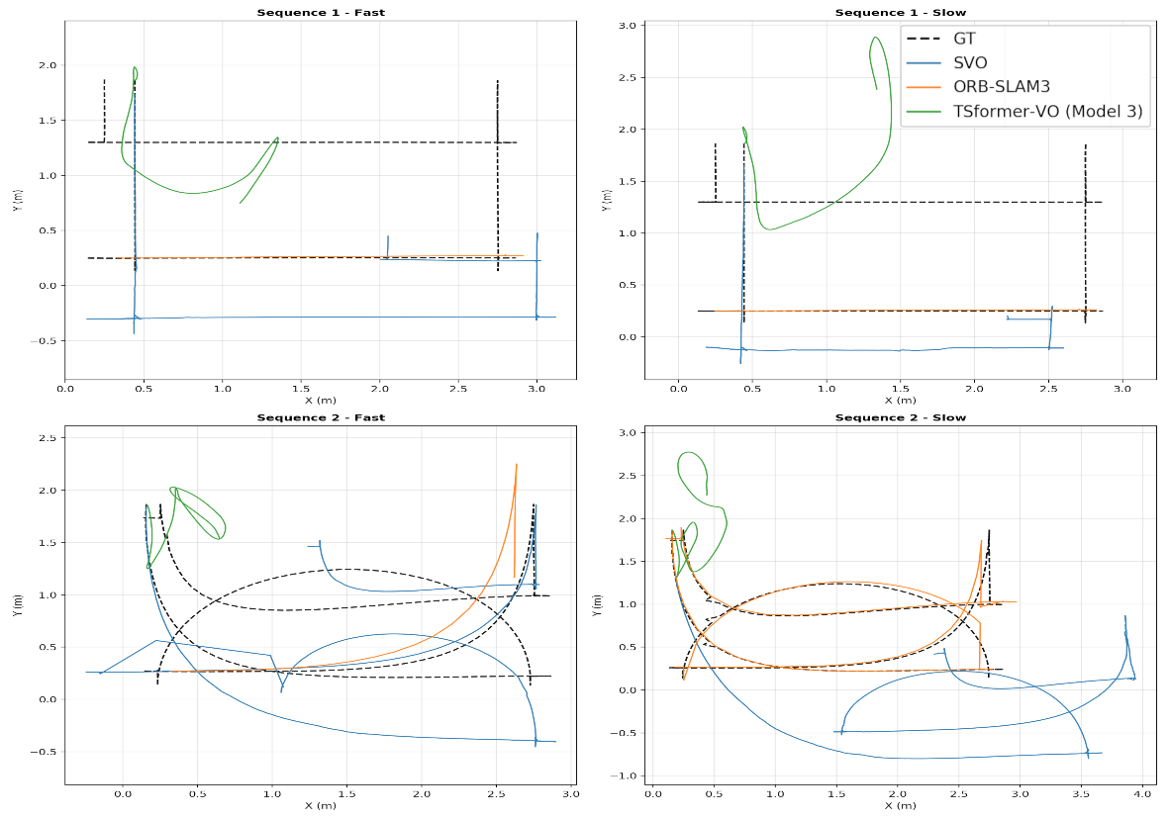
Слика 4. Прорачунате и референтн путање у свим секвенцама
- ЛИТЕРАТУРА
TODO: zameni linkove i tekst
[1] https://www.alaakhamis.org/teaching/SPC418/reading/Visual%20odometry.pdf
[2] https://journals.sagepub.com/doi/10.5772/62099
[3] https://academic.oup.com/tse/article/1/3/177/5747766?login=false
[4] SVO
[5] ORB-SLAM3
[6] TSformer-VO
[7] https://openaccess.thecvf.com/content_ECCV_2018/papers/David_Schubert_Direct_Sparse_Odometry_ECCV_2018_paper.pdf

TODO:
Кратка биографија:
Фотографија аутора (пожељно)  Width 2.5cm; Height: auto (lock aspect ratio)  Резолуција: минимум 300 dpi | Петар Петровић рођен је у Новом Саду 1994. год. Мастер рад на Факултету техничких наука из области Електротехнике и рачунарства – Енергетска електроника и електричне машине одбранио је 2018.год.  Контакт: mail.adresa@gmail.com (обавезно)

